Narr.
Háború.... A háború sohasem változik.
A XX. Század végén Kamarás Iván, miután legyőzte a gonosz terroristát,
börtönbe csukták, mert a fegyverét illetéktelenül használta.
A kivégzési parancsot azonnal végre is hajtották.
De Kamarás Iván szelleme 2160-ban, az atomháború után
megtalálta Shady Sands-t
és úgy döntött, hogy letámadja a falut.
Az egyetlen ember, aki ennek a falunak segíthet,
az Ian a bátor harcos,
aki éppen akkor érkezett meg a faluba.
Aradesh, a falu főnöke megkéri, hogy segítsen.
Vége
- Ian és Kamarás Iván könnyedén lerohanta Shady Sands-t.
- Kamarás Ivánnak sikerült magának egy épp testet találnia,
ezért most már úgy élhet, mint egy normális ember.
- Ian elnevezte kamarás Ivánt Aradeshnek, és kinevezte a város vezetőjének is.
- Ian-t legközelebb 2168-ben látták.
Állítólag egy ismeretlen idegennel járta a sivatagot.
Ez az idegen te vagy...

Végigjátszás

Shady Sands (Aradesh)
Beszélj Aradeshel (m.h.Czehel), aki megbíz egy Patkány és egy Mantis megölésével. Fogadd el különben megöl egy késsel.
Apocalypse (The Mantis)
Ott beszélj a Mantisok védőjével, Lynettével(m.h. Tóth). Miután nem enged be öld meg, és vedd el tőle a kulcsot. Menj be és öld meg a fő Mantist. Miután kimentél 20 Maantis fog megtámadni. Az egyiknél van egy kulcs, azt szedd fel. Van egy ajtó, nyiss be, és ott egy kődarab. Szedd fel.
Rat-Base (The evil rat)
Beszélj a patkányok vezetőjével(m.h. Szabó). Nehogy megöld mert Ian kritikusan hibázni fog. Helyette válald el a küldetést, miszerint meg kell találni egy embert, élve, vagy halva. Menj át az Enclaveokhoz.
Rat-Base (Enclave fortress)
Rögtön találkozni fogsz 3 Enclave harcossal, és az emberkével (m.h. Zsoci). Egy rövidke beszélgetés után a pasit megölik, de téged nem, kivéve ha hozzáérsz Zsocihoz. De a Junk Zsocinál van, emiatt a következőket kell csinálni. Odamenni zsoci mellé. Odaszólni az egyik harcosnak, aki elfordul, gyorsan átkutatni zsocit, és visszamenni Rat-Basebe.
Rat-Base (The Evil Rat)
Még nehogy átadd a szemtet Szabónak, helyette tedd a következőt. A követ (amit apocalypsben találtál) odateszed Szabó alá. Odaadod a szemetet, neki, mire hirtelen a kőből egy fénycsóva fog kijönni, és szétperzseli. (ne kérdezd meg mi történik, ha a kő a zsebedben van→szívás). Szedd fel a kulcsot és nyiss be. Ott öld meg a patkányt puszta kézzel (ha kést használsz Ian öngyilkos lesz) Ha ez megvan szedd fel tőle is a követ, na meg a szétégett szabótól is, és menjél Shady Sandsbe.
Shady Sands (Aradesh)
Add oda a követ Aradeshnek, mire ő összeüti a kettőt, és hirtelen egy kapu nyílik ki. Menj be.
Shady Sands (Iván’s lair)
Menj oda Ivánhoz(m.h. Kacsa), és beszélj vele. Ő erre megtámad. Nyugodtam támadhatsz, mert sebezhetetlen. Ha már eléggé legyengültél, hirtelen a falakből 4 rakéta csapódik beléd és darabokra szaggat.
Apocalypse (Iván’s hideout)
Mikor felkelsz hiányzanak a lábaid és kezeid. Iván felédnéz és megkérdezi akarsz e csatlakozni hozzá. Elmondja, hogy ő csak egy szellem, ezért egy testet kell magának szereznie. Elmondja, hogy Aradesh az egyetlen ember akinek a bőrébe belebújhat. Megkérdi, hogy meg akarod e ölni Aradesht. Ha nemet felelsz a fejed le fog szakadni a testedtől, különben pedig hirtelen felépülsz (visszakapod testrészeidet).
Shady Sands (Aradesh)
Ha belelősz Aradeshbe hirtelen előkap egy Gatling Lasert és lelő, különben pedig késsel támad. Aradest csak Kamarás Iván tudja megölni a Minigunjával, Aradesh pedig folyton téged üldöz egy késsel, és ha utólér meghalsz. Addig kell futni tehát, amig Iván meg nem öli Aradesht. Aradesh halála után Iván felrobban, Aradesh felkel a padlóról (miután beleköltözött Iván), megköszöni, hogy segítettél neki.


Néhány kép a végleges játékból:
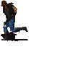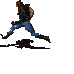
Ian háromfázisú futása.
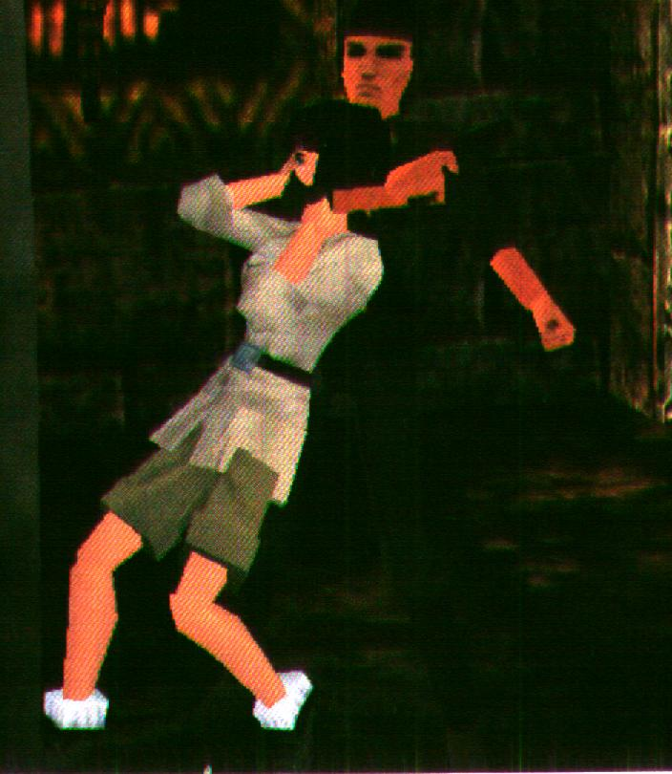
A kockazokni
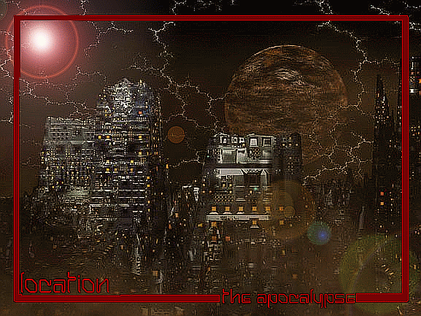
Shady Sands bejelentkezési képe
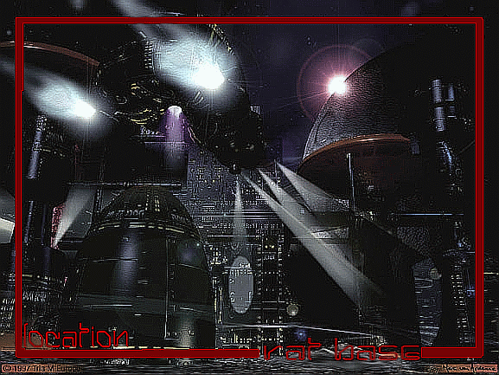
Apocalypse bejelentkezési képe.
Néhány egyéb kép
Az egér
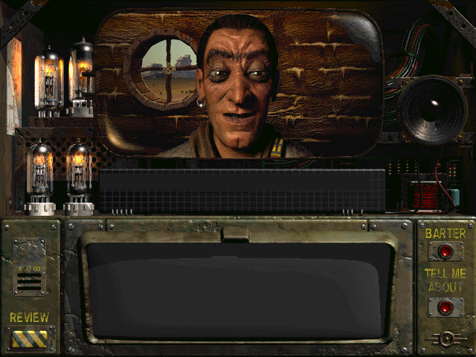
Aradesh
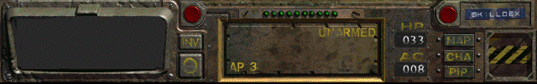
A pult
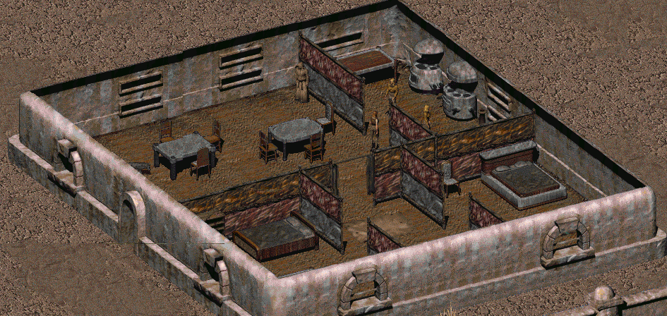
Shady Sands
Rat-base bejelentkezési képe
(A képeket színesben rátettem egy lemezre. Majd odaadom)
Kérdés: Czehel, Ian hányszor vakarja meg a fejét percenként?

